Техническое задание LED телевизор-1шт.

Требование Заказчика: |  |  | Предложение Поставщика:
Наименование | Тех. спецификация | Количество | Адрес поставки товара | Количество | Цена за 1 ед. | Общая стоимость с учетом налогов и сборов КР и доставки до филиалов Банка.
LED телевизор  1 шт.  размер диагонали – 43 дюйма (цвет: черный) | 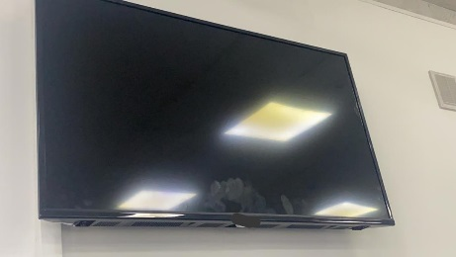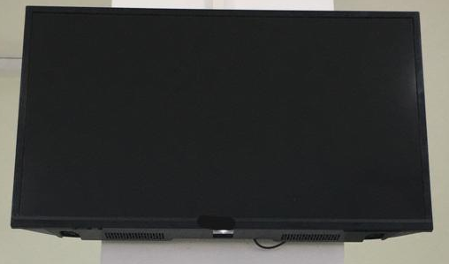  LED Телевизор 43 дюйма.  Диагональ.......................................43 (109,22 см)  Разрешение....................................1920x1080  Встроенные динамики_________ есть  USB порты__________________ есть  Интерфейс VGA (D-Sub)_______ есть  Интерфейс HDMI_____________ есть  Выход на наушники___________ есть  Русское меню________________ есть  Тип матрицы................................. IPS | 1 шт. | г.Бишкек,  Ул.Киевская,77
Кронштейн для телевизора, 1 шт. | Настенный, крепление с поворотным механизмом. | 1 шт. | г.Бишкек,  Ул.Киевская,77

